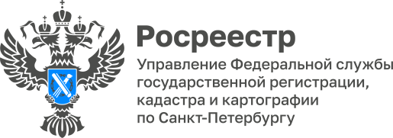
Пресс-релиз

Росреестр Петербурга: мы в социальных сетях

Работа по информированию граждан о работе ведомства, об изменениях законодательства, о получении государственных услуг является важным направлением деятельности Росреестра.

Руководитель Управления Росреестра по Санкт-Петербургу Владимир Корелин отмечает:
«Современные каналы коммуникации помогают Росреестру и его территориальным органам оперативно реагировать на поступающие вопросы, делиться полезной информацией, разъяснять сложные аспекты законодательства и процесса предоставления услуг ведомства. Кроме того, социальные сети дают нам обратную связь, что очень важно».

Для повышения уровня информированности горожан о деятельности ведомства наши специалисты ведут активную работу в мессенджерах и социальных сетях.

Присоединяйтесь! Будем рады обратной связи!

Управление Росреестра по Санкт-Петербургу:
- ВКонтакте – https://vk.com/rosreestr_spb
- Телеграм - https://t.me/rosreestr_spb
- Одноклассники – https://ok.ru/group/70000001988877
- Rutube - https://rutube.ru/channel/30403058/

Материал подготовлен Управлением Росреестра по Санкт-Петербургу
8 (812) 654-64-30
pr@gbr.ru
78press_rosreestr@mail.ru

Росреестр Петербурга: мы в социальных сетях

Присоединяйтесь! Будем рады обратной связи!

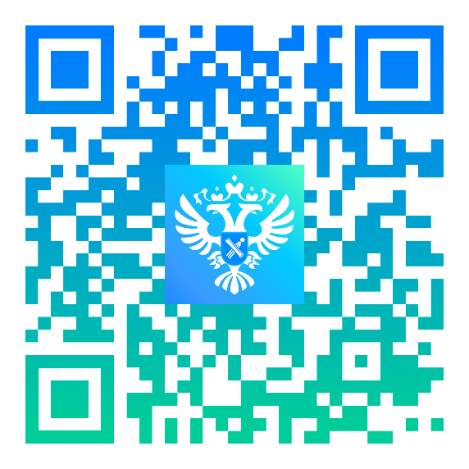
 | 
 | 

